עבודה 2 – מרחב צבעים

מגישים: נתן דוידוב 211685300

ניקולאי קרחמלוב 320717184

1. RBG & Grayscale

1.1

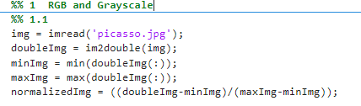בסעיף זה קראנו את התמונה, המרנו אותה ל-double ונרמלנו אותה בין 0 ל-1

1.2

הצגת התמונה

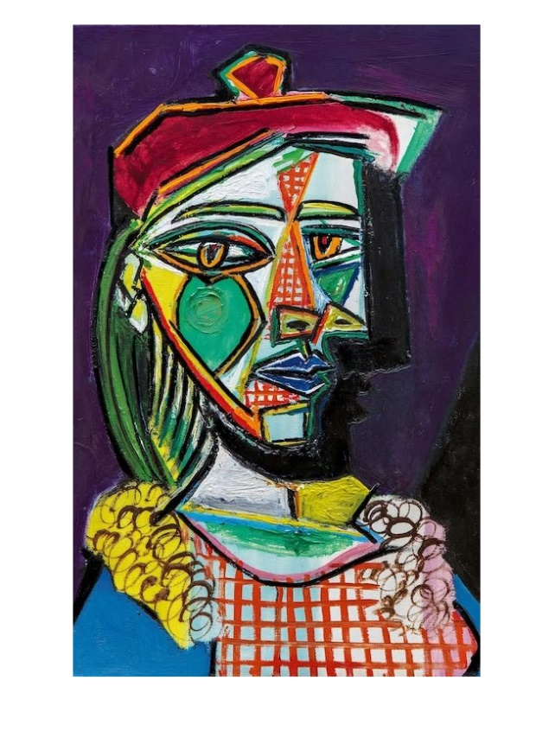

1.3

חילצנו את ערוצי האדום, הירוק והכחול והצגנו אותם:

1.4

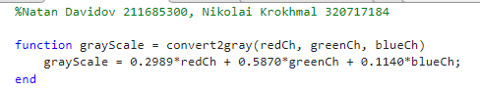כאן כתבנו את הפונקציה הבאה על מנת להמיר את התמונה ל-grayscale

1.5

כעת הצגנו את התמונת grayscale שלנו ליד התמונת grayscale שנוצרה ע''י הפונקציה ‘rgb2gray’ של מאטלב והשוונו אותם ע''י פקודת ssim שמשווה בין 2 תמונות

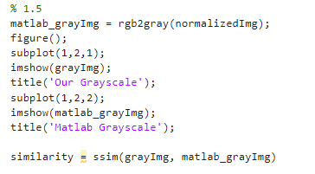

2. Additive vs Subtractive Color space

2.1

מרחב הצבעים CMYK הוא מרחב צבעים חיסורי שמשתמשים בו בהדפסה צבעונית. ראשי התיבות הם: Cyan (ציאן), Magenta (מג'נטה), Yellow (צהוב) ו-Key, מפתח - בדרך כלל שחור. במודל הזה הצבעים נוצרים ע''י חיסור של אחוזים מסוימים של הצבעים הללו אחד מהשני.

ציאן – מייצג את הספקטרום הכחול-ירוק ומשמש לשליטה בכמות הכחול או הירוק בתמונה

מג'נטה - מייצג את ספקטרום הצהוב ומשמש לשליטה בכמות הצהוב בתמונה

מפתח – בדרך כלל שחור, משתמשים בו על מנת להוסיף פרטים ועומק ולהגדיל את הניגודיות של התמונה.

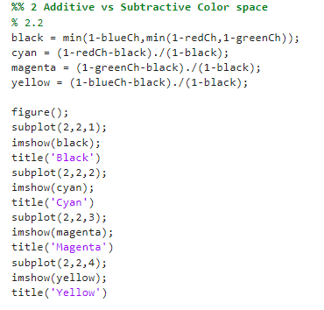2.2

בסעיף זה



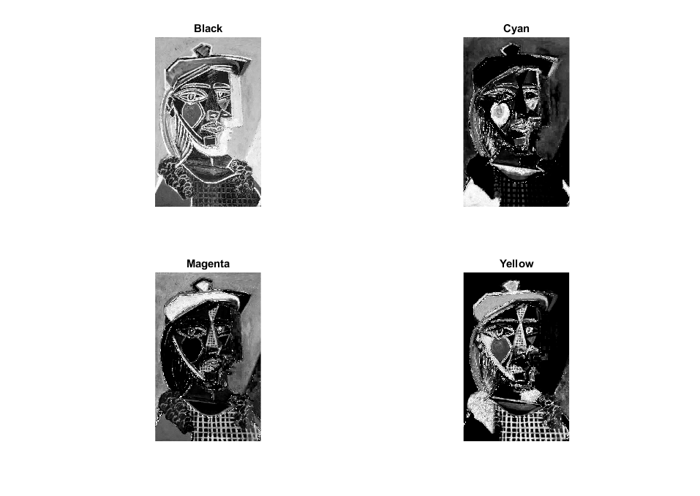

2.3

להלן הערוצים CYMK בנפרד.

3. HSV Color Space

3.1

מרחב הצבע HSV לוקח את מרחב הRGB הקובייתי וממפה אותה למחרב גלילי בוא הקורדינטות הן Hue, Saturation, Value. במרחב זה הזווית קובעת את הגוון של הצבע (Hue), הרדיוס את הסטורציה (Saturation), כלומר כמה הגוון חזק ודומיננטי, ואליו הגובה קובע את הבהירות של הצבע (Value/Brightness). המודל הזה תוכנן להיות יותר אינטואיטיבי עבור אנשים מאשר המודל האדיטיבי RGB. המיפוי נעשה באופן הבא:

ראשית מנרמלים את הערכים בערוצים ע"י חלוקה ב255. לאחר מכן מחשבים את שלושת הביטויים הבאים:

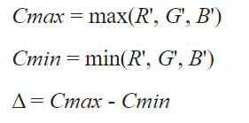

לבסוף נחשב את הערכים של כל ערוץ לפי:

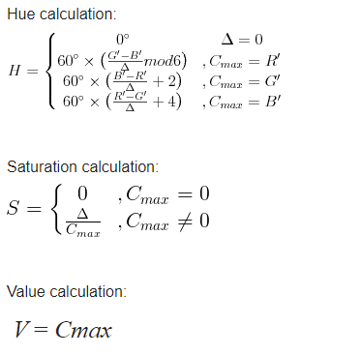

3.2

בסעיף זה מימשנו פונקציה משלנו שממפה את המרחב הצבע RGB למרחב HSV לפי הנוסחאות המפורטות מעלה. להלן הקוד:

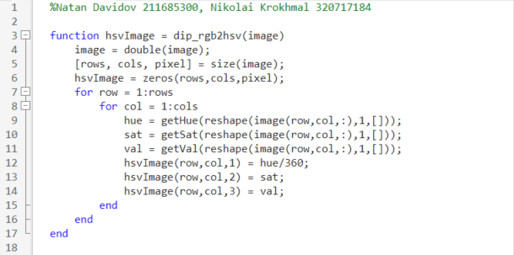

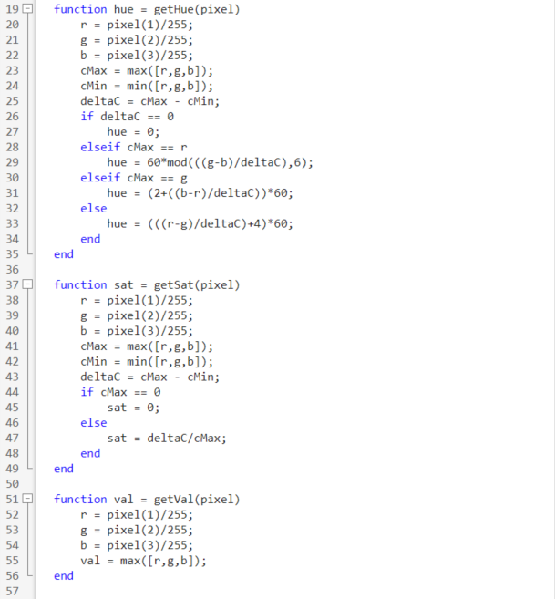

3.3

בסעיף זה המרנו את התמונה piccaso.jpg לHSV ואנחנו מראים כל אחד מהערוצים בנפרד:

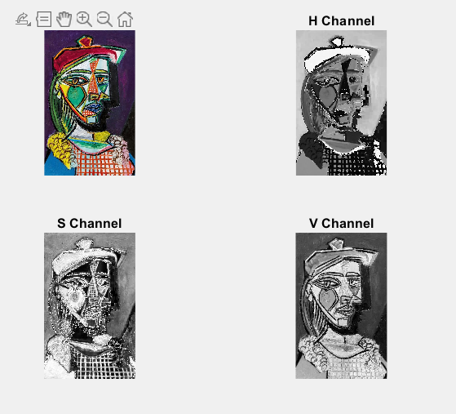ניתן בירור לראות שכפי שציפינו ערוץ V הוא פשוט תמונה greyscale של התמונה המקורית (כפי שראינו פעמים רבות בעבודה הראשונה). בנוסף ניתן לראות שערוץ S השחיר כמעט את הפנים שם לפי התמנה המקורית כמעט אין צבע כלל, ואילו איזורים בהם הצבעים יותר בוהקים וברורים בתמונה המקורית כמו החולצה, הכובע או הלחי הירוקה ניהיו בלבן.

בערוץ H קשה לפרש את מה שקיבלנו ללא color map, אבל כן ניתן להבחין בקובע שמוצג לבן משום שצבעי אדום כהה הם איזור ה360 מעלות לעומת אדום בהיר שהוא באיזור ה10 מעלות (האף שחור).

3.4

כמו ששמנו לב בסעיף הקודם, ללא colormap נכון להציג את המיפוי החדש של הצבעים בערוץ H קשה מאוד להבין איזה צבע נמצא איפה. לכן במקרה כזה נאמר שהcolormap ממש נחוץ. מצד שני שימוש בhsv colormap שלא לצורך יכול לבלבל אותנו בהבנת הצבעים בתמונה, נניח את נשתמש בו לא במיפוי hsv.

3.5

נציג השוואה של המימוש שלנו של hsv למימוש הקיים במאלטאב:

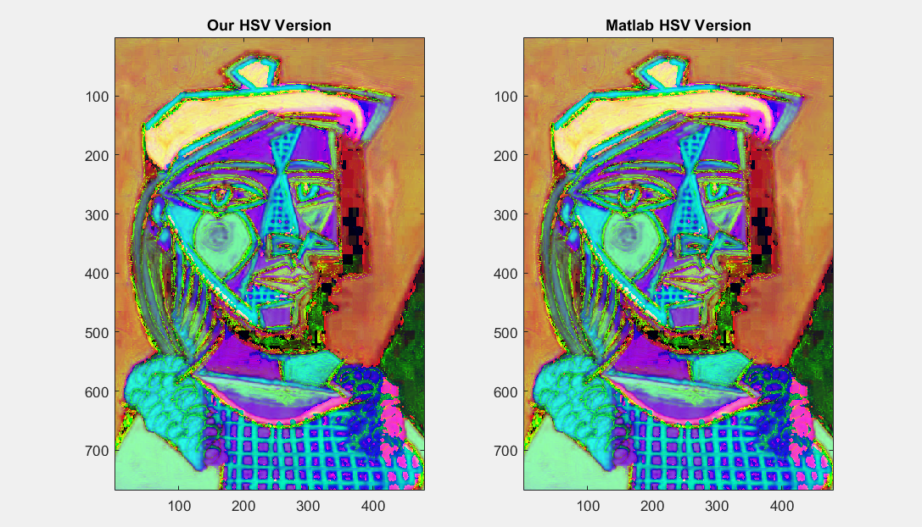

כפי שניתן לראות המימוש מוצלח.

3.6

בסעיף זה שינינו את הסדר של ערוצי הצבע במרחב RGB ואז המרנו לHSV. כן אנחנו מציגים את שלושת הערוצים החדשים:

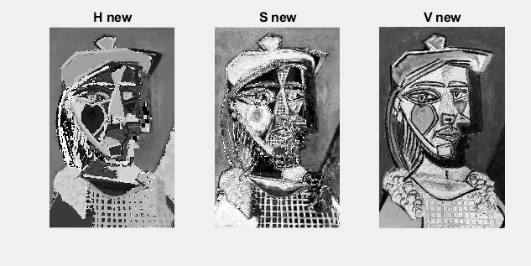

ניתן לראות שהערוץ היחיד שהשתנה זהו ערוץ הH, שכן שיחלוף ערוצי הRGB משנה את גווני הצבע אבל לא את מידת הבהירות שלו או כמה הוא בוהק. זאת משום ששחלוף הערוצים שינה כמה מכל צבע יש, אבל לא כמה האם יש או אין צבע כלל (מה שמשפיע על ערוץ S) ולא את הבהירות הכללית ( מה שמשפיע על ערוץ V).

4. L\*a\*b Color Space

4.1

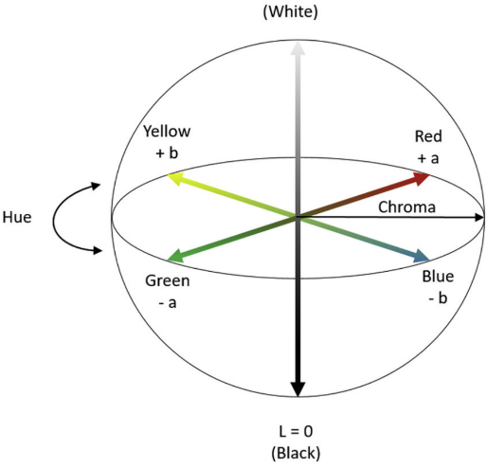מרחב הצבע Lab הוא מרחב צבע שפותח ע"י הנציבות הבינ"ל לתאורה במטרה לקרב את התפיסה האנושית של צבעים. מרחב צבע זה תופס את כל מכלול הצבעים שהעין האנושית יכולה לראות באור יום. זהו מרחב תלת מיימדי (L,a,b) כך ש:

L – בהירות הצבע. מיימד זה יכול לקבל ערכים בין 0 ל100 כאשר 0 מייצג שחור 100 מייצג לבן.

a – מנעד של אדום עד ירוק – מיימד זה קובע כמה הצבע של העצם הוא ירוק או אדום, כאשר ערכים חיוביים מיוחסים לצבע האדום וערכים שליליים לצבע הירוק.

b – מנעד של כחול על צהוב – מיימד זה קובע כמה הצבע של העצם הוא צהוב או כחול, כאשר ערכים חיוביים מיוחסים לצבע הצהוב וערכים שליליים מיוחסים לבע הכחול.

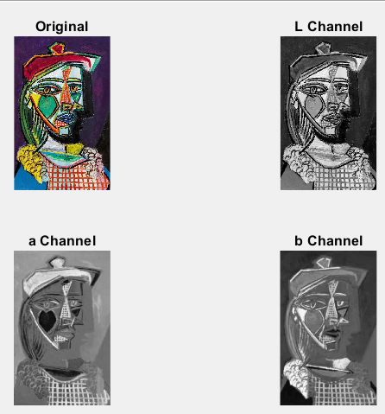4.2 כעת נציג פירוק של התמונה Picasso.jpg לערוצים Lab:

כפי שניתן לראות ערוץ L נותן את הבהירות של התמונה, באופן דומה לgrey scale מהעבודה הקודמת. בנוסף נבחין כי הרקע של התמונה מכיל הרבהה כחול ולכן בערוץ b הרגע מקבל ערכים שליליים ונראה כהה. הכובע אדום ועל הלחי יש חלק ירוק, שהם בערוץ a נראים לבן ושחור בהתאמה כפי שציפינו. להלן הקוד:

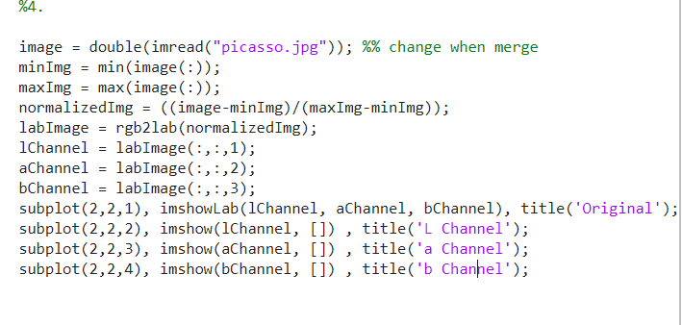

5. Compare Color Spaces

בסעיף זה נדרשנו לבחר מניפולציה אחד על ערוצי הצבע של של ארבעת מרחבי הצבע בהם עסקה העבודה ולהשוות בין השפעות המניפולציה על ערוצי הצבע השונים. בחרנו במניפולציה של נגטיב, כלומר לכל ערוץ צבע להחסיר את הערך הקיים מהערך המקסימלי שהערוץ יכול לקבל.

מניפולציות על RGB:

קטע הקוד שעושה את המניפולציה לערוצי הצבע:

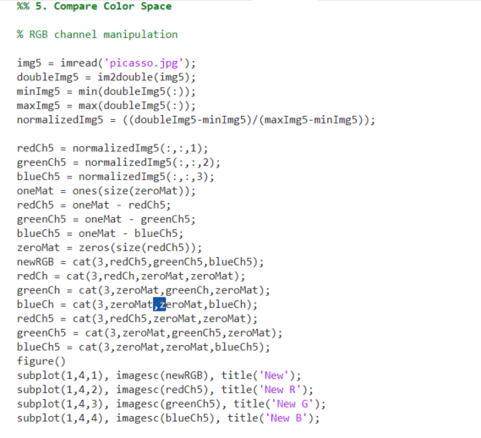

להלן התוצאות:

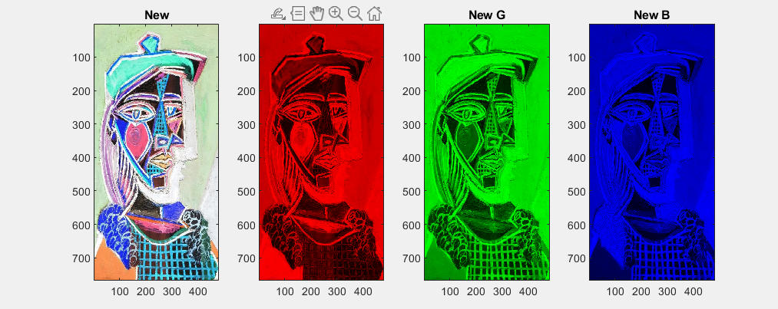

ניתן לראות בבירור כי פיקסלים עם ערוצים בערכים גבוהים קיבלו לאחר המניפולציה ערכים נמוכים ולהיפך. ניתן לראות זאת בבירור בפנים שבתמונה המקורית היו ברובן לבנות וכאן הן שחורות. בנוסף נשים לב לכך שבתמונת הנגטיב יש המון כחול – זאת משום שבמתמונה המקורית כנראה הפיקסלים היו עם ערכים גבוהים של אדום וירוק ונמוכים של כחול וראינו שם בעצם את הצבע הצהוב. באופן דומה הלחי שבמקור הייתה ירוקה כהה (כנראה שילוב של ירוק עם כחול) הפכה לאדמדמה סגולה מה שמרמז על כך שרמת הכחול בתמונה המקורית הייתה בינונית עד גבוהה.

מניפולציות על CYMK:

הקוד שמבצע את המניפולציה על מרחב הצבע הנל:

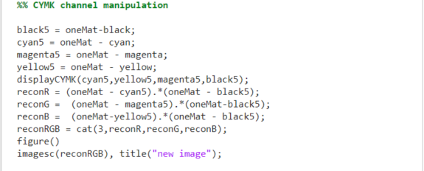

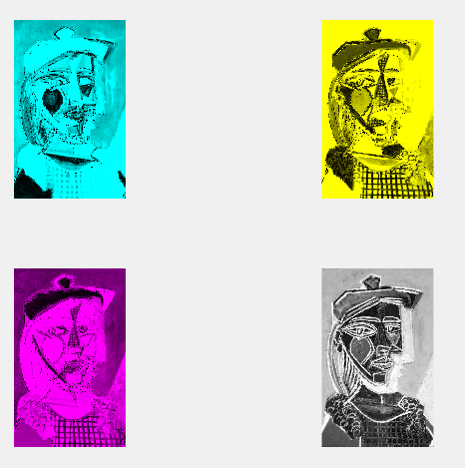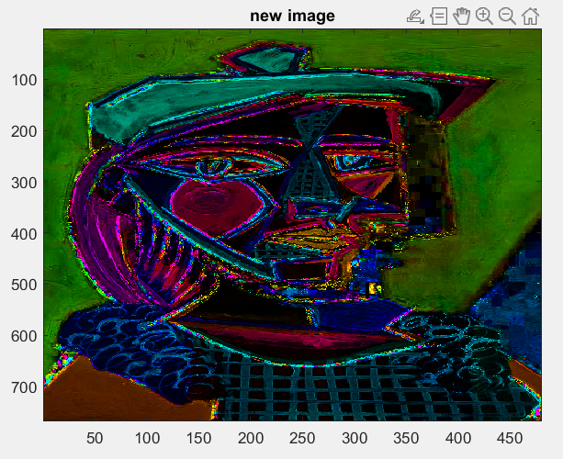להלן התוצאות בערוצים הנפרדים ולצידם התמונה ממורת חזרה לRGB:

כאן ניתן לראות את האפקט של הנגטיב על הערוצים בדיוק כמו במניפולציה על הRGB, הכי ברור נראית תמונת הK. מצד שני בשחזור לRGB ניתן לראות תמונה שונה ממש. כאמור מרחב CYMK הוא מחרב צבעים חיסורי, שמטרתו להיות מודפס על דף לבן ולהחסיר ממנו את הצבעים בערוצי RGB כדי לקבל את הבצע הרצוי. ע"י מניפולציית הנגטיב אנחנו בעצם בכל ערוץ, הופכים ערכים גבוהים לנמוכים ולהיפך. מכאן הציפייה היא שבכל מקום בוא אנחנו "מחסירים קצת" כדי לקבל צבעים בהירים, לאחר המניפולציה "נחסיר המון" לקבלת צבעים כהים. בתמונה המקורית הפנים של הדמות כמעט לבנות וכאן הן שחורות לחלוטין כצפוי. פיקסלים שבהם היו ערכים גבוהים של ערוץ אחד, נניח הכובע האדום, כדי לקבל את הצבע יש צורך להחסיר המון ירוק וכחול (שנעשה ע"י ערכי Y גבוהים וM גבוהים כפי שניתן לראות בסעיף 2). לעומת זאת בנגטיב נחסיר המון אדום ולכן הכובע התקבל בגוון ירק כחלחל טוריקיז שכזה שיצא יחסית בהיר מאחר והכוסע המקורי כהה.

מניפולציות על ערוצי HSV:

הקוד שאיתו עשינו את המניפולציה:

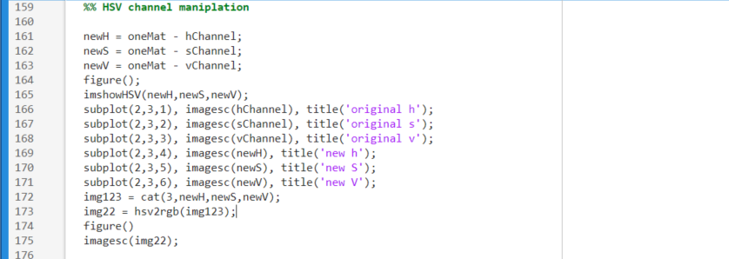

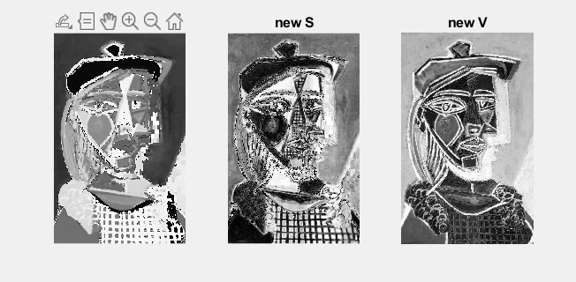להן תוצאות המניפולציה:

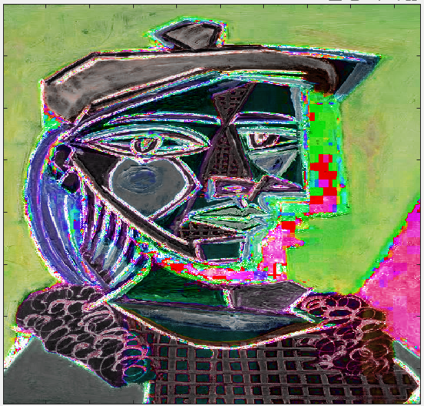 כאשר התמונה בRGB נראית כך:

כאן נשים לב שצבעים בהירים יהפכו לכהים וההיפך כתוצאה ההפעולה על ערוץ V. בנוסף פיקסלים שבהם היו ערכים גבוהים של צבע מסויים והיו saturated ניתן לראות שכעת הם ניראית דהויים לחלוטין, כמו לדוגמא הלחי שהייתה ירוקה או הכובע.

פחות ניתן לשים לב לכך, אבל הפעולה על ערוץ H שינתה באופן קיצוני את כל הגוונים פרט לגוונים של אדום שהם נמצאים שני קצוות הספקטרום ושם השינוי היחיד הוא מגוונים בהירים של אדום כתום לגוונים יותר כהים של אדום סגול. אמנם בגלל הסטורציה הנמוכה ממש קשה להבחין בתופעה זו.

מניפולציה על מרחב LAB:

הקוד האחראי על המניפולציה:

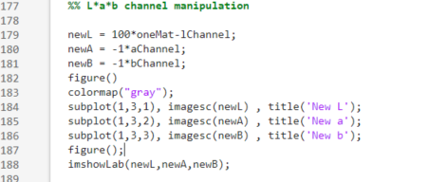

להלן תוצאות המניפולציה:

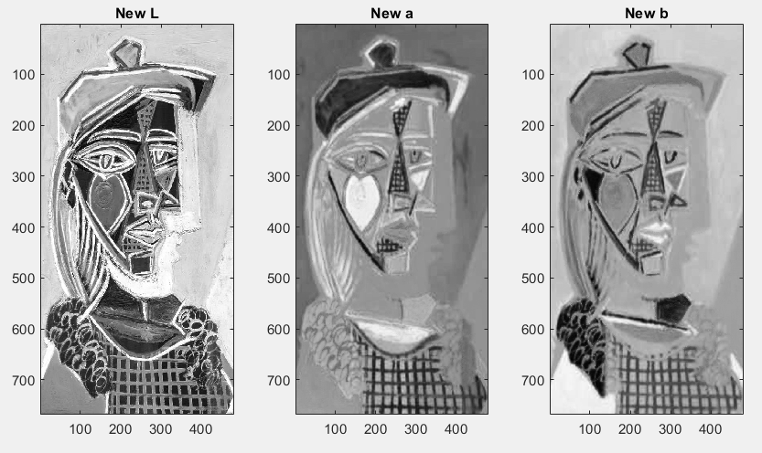

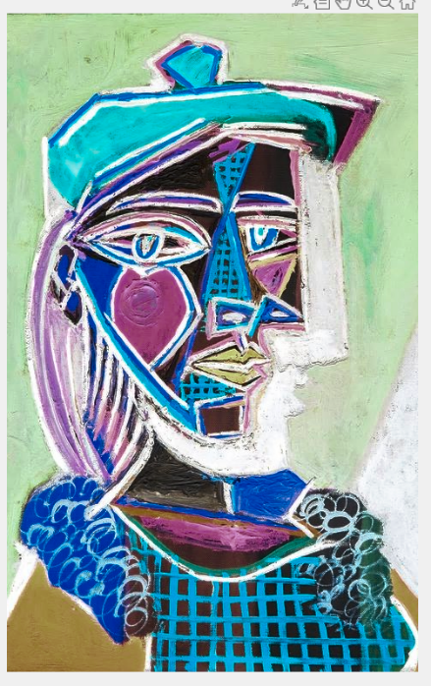התמונה המלאה תראה כך:

ניתן לראות שקיבלנו בדיוק את תמונת הנגטיב כמו הערוץ RGB! כפי שנאמר בחלק 4, במחרב זה 3 צירים, L המגדיר את הבהירות, a המגדיר את מידת הירוק-אדום של הפיקסל וb המגדיר את מידת הכחול-צהוב של הפיקסל. כאן המניפולצהי שלנו מעט שונה מבשאר הערוצים, מאחר וערוצים a ו-b מקבלים ערכים בין 100 ל100- כי להפך אותם פשוט החלפנו להם סימן. לכן כל פיקסל החליף בין מידת האדום והירוק שלו ובין מידת הכחול והצהוב שלו. במודל זה בעצם אנחנו כביכול מגדירים את הצבעים אדום וירוק וכחול בתור צבעים נגדיים. אנחנו עושים זאת עי כך ששמים את הירוק והאדום על אותו הציר ואת הכחול למול הצהוב שלפי מודל RGB הוא בדיוק השילוב בין ירוק ואדום! לכן כאשר עושים נגטיב בצורה כזאת אנחנו בעצם לכל פיקסל בפועל הופכים את מידות הירוק אדום וכחול שלו, ולכן מקבלים בדיוק את הנגטיב של RGB.

6. Playing with Colors

6.1

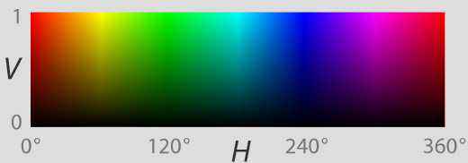ראשית החלטנו לעבור למרחב HSV מכיוון שיש שם ערוץ אחד שמיועד לגוון צבע (H) ולכן יותר פשוט לקחת משם תחום שיתאים לנו, במקרה של הפקק נרצה צבע כחול שהוא בין 220 ל-240

מכיוון שנרמלנו את המרחב בין 0 ל1 אז ניקח את התחום בין ל

ומכיוון שהכחול כהה ניקח רק את האזורים שבהם V הוא בין 0.1 ל-0.3 וזה מה שנקבל:

קיבלנו גם רעשים לא רצויים ולכן נסנן אותם עם median filter שראינו בתרגיל קודם שהוא טוב לסינון רעשים נקודתיים כאלה. להלן התוצאה שנקבל אחרי הפילטר:

לאחר מכן נמצע את ערכי ה-x וה-y של כל הנקודות הלבנות וניצור את העיגול במקום המתאים.

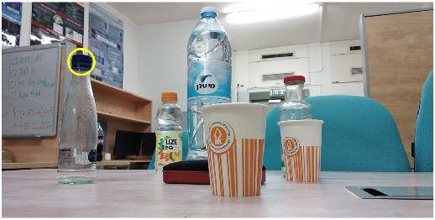

להלן הקוד

